**КАНДИДАТ В ДЕПУТАТЫ**

**ЖАБИНКОВСКОГО РАЙОННОГО СОВЕТА ДЕПУТАТОВ**

**ДВАДЦАТЬ ДЕВЯТОГО СОЗЫВА**

**ПО** **ОЗЯТСКОМУ ИЗБИРАТЕЛЬНОМУ ОКРУГУ № 10**

**ДЕЦУК АНДРЕЙ ГЕННАДЬЕВИЧ**

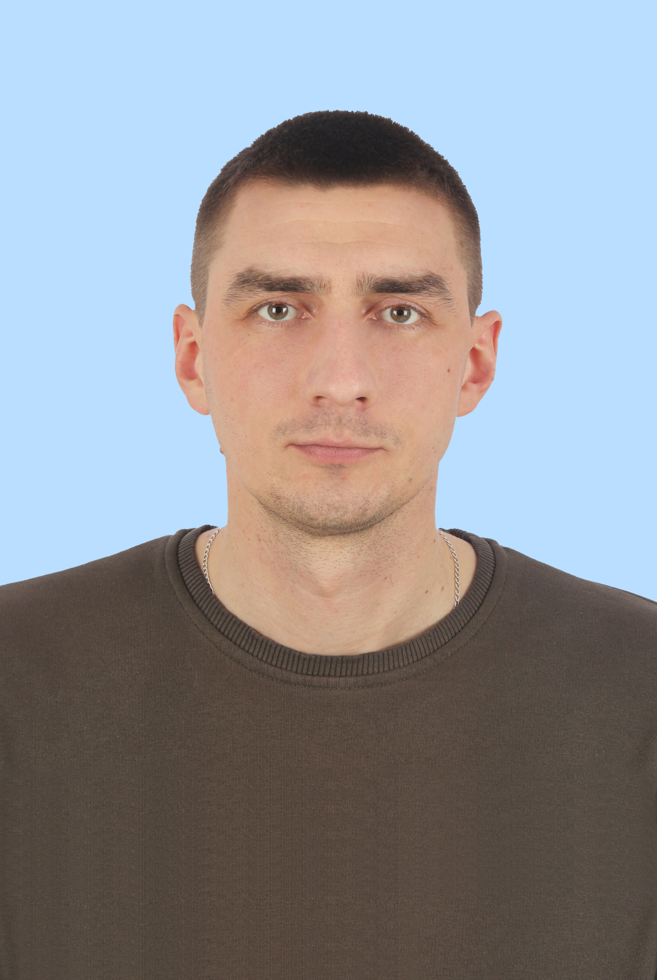Родился в 1994 году в д. Пески Кобринского района Брестской области.

В 2014 году окончил УО «Пружанский аграрно-технический колледж», в 2017 году УО «Барановичский государственный университет». Проживаю в аг. Озята и тут же работаю в сельском хозяйстве СУП «АгроОзяты» главным инженером.

Женат, детей нет.

**Уважаемые избиратели! Дорогие земляки**!

Я выражаю искреннюю благодарность за доверие, которое Вы оказали, поставив свои подписи в поддержку моей кандидатуры, при выдвижении кандидатом в депутаты.

**Для жителей нашего округа Я буду добиваться:**

* создание условий для эффективного развития малых регионов, чтобы каждый человек на своей малой родине чувствовал себя комфортно, гордился ее культурным и духовным потенциалом, был обеспечен жильем, имел возможность для получения достойной заработной платы и пенсии, качественных медицинских и образовательных услуг.

**УВЕРЕН, ЧТО:**

* все мои действия как депутата будут открытыми и направленными **на** решение важных, значимых и волнующих людей проблем.

**Вместе мы сделаем нашу малую родину еще более сильной экономически и духовно, а жизнь земляков - лучше и комфортнее.**

**Уважаемые избиратели!**

**Приглашаю Вас 25 февраля 2024 года принять участие в голосовании по ОЗЯТСКОМУ ИЗБИРАТЕЛЬНОМУ ОКРУГУ № 10.**

**Здоровья, добра, тепла и благополучия вам и вашим близким!**